**分子器件电学模拟及分析(MolSimX) V1.0**

**用户手册**

目录

1. 引言 3

1.1. 项目背景 3

1.2. 项目目标 3

1.3. 项目价值 3

1.4. 定义 3

2. 软件概述 3

2.1. 软件名称： 3

2.2. 目标 3

2.3. 功能 3

2.4. 性能 3

3. 运行环境 3

3.1. 硬件 4

3.2. 支持软件 4

4. 使用说明 4

4.1. 安装和初始化 4

4.2. 输入 4

4.3. 输出 4

5. 运行说明 4

5.1. 运行程序模块声明 4

5.2. 工具使用说明 4

1. 引言
   1. 项目背景

本项目为天津大学分子光电实验室于曦课题组承担并完成面向行业需求的课题：“分子器件电学性质模拟及分析”。

* 1. 项目目标

此软件旨在提供集成且为非计算机领域科研用户操作提供的分子器件电学性质模拟和数据分析方法，提升科研团队对分子中电子过程的直接理解。

* 1. 项目价值

快捷理解电子输运过程中重要参数物理意义，辅助电学测试中常见的数据处理以及机理分析过程，提高相关领域科研工作效率，降低学科门槛。

* 1. 定义

1 ‘device simulation’ ：表示分子器件电学性质模拟模块

2 ‘expt data analysis’ ：表示分子器件常见数据分析模块

3 ‘model fitting’ ：代表数据拟合分析分析模块

4 ‘tunneling’ ：电荷传输中隧穿过程

5 ‘hopping’ ：电荷传输中跳跃过程

6 ‘nonsteady state’ ：电荷传输结合非稳态动力学过程

7 ‘thermoelectric’ ：热电效应

8 ‘TVS’ ：transition voltage spectrum转变电压谱用于分析输运过程重要参数

9 ‘NDC’ ：normalized differential conductance 归一化微分电导用于分析输运过程重要参数

1. 软件概述
   1. 软件名称：

分子器件电学模拟及分析(MolSimX) V1.0

* 1. 目标

本软件为天津大学分子光电实验室于曦课题组所设计，用于分子器件电学性质模拟和数据分析

* 1. 功能

1. 对分子电子学领域常见的输运机理和关注的重要过程进行模拟
2. 输运过程重要参数分析和提取
3. 电学实验数据拟合和机理分析
   1. 性能

测试机器配置：

Intel(R) Core(TM) i5-9300H CPU @ 2.40GHz

各项功能使用流畅

1. 运行环境
   1. 硬件

无特别需求

* 1. 支持软件

Win10系统

已安装matlab2019及以上版本 或 安装matlab compiler runtime

1. 使用说明
   1. 安装和初始化

网站安装matlab2019 或 在附属文件中安装for_redistribution文件夹中MyAppInstaller_mcr.exe文件

* 1. 输入

Excel格式数据如‘.xls’，’.xlsx’文件。

* 1. 输出

1. Excel格式数据如‘.xls’，’.xlsx’文件。
2. 模拟图像
3. 运行说明
   1. 运行程序模块声明

1 ‘device simulation’ ：表示分子器件电学性质模拟模块其中包含隧穿(tunneling)、跳跃(hopping)、混合模型(mixed)、非稳态过程(nonsteady state)以及热电效应(thermoelectric)子模块

2 ‘expt data analysis’ ：表示分子器件常见数据分析模块包含转变电压谱(TVS)、归一化微分电导(NDC)模块。

3 ‘model fitting’ ：代表数据拟合分析分析模块包含隧穿拟合(tunneling)、跳跃拟合(hopping)模块。

* 1. 工具使用说明
     1. 主页面

进入for_redistribution_files_only文件夹中进入MolSimX.exe主文件便显示程序主页，有前述的三个功能模块可供选择，依据需要进入所需模块，点击后主页面将关闭。

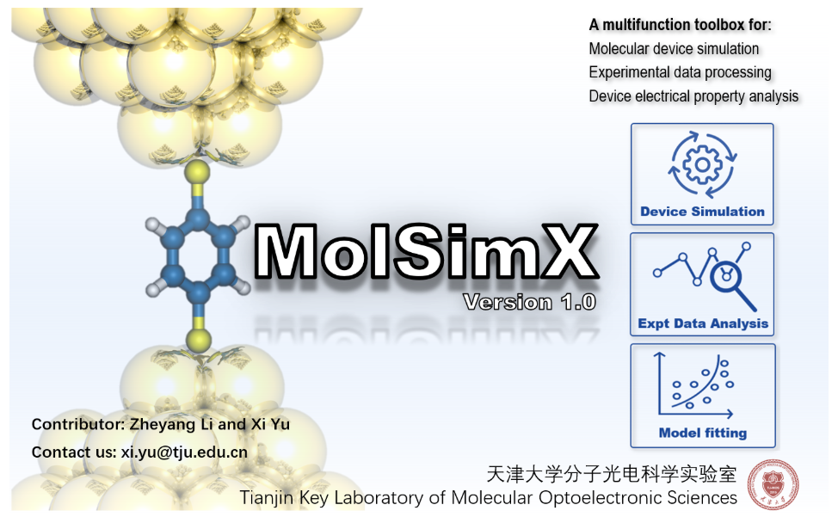

* + 1. 分子器件电学性质模拟模块(device simulation)

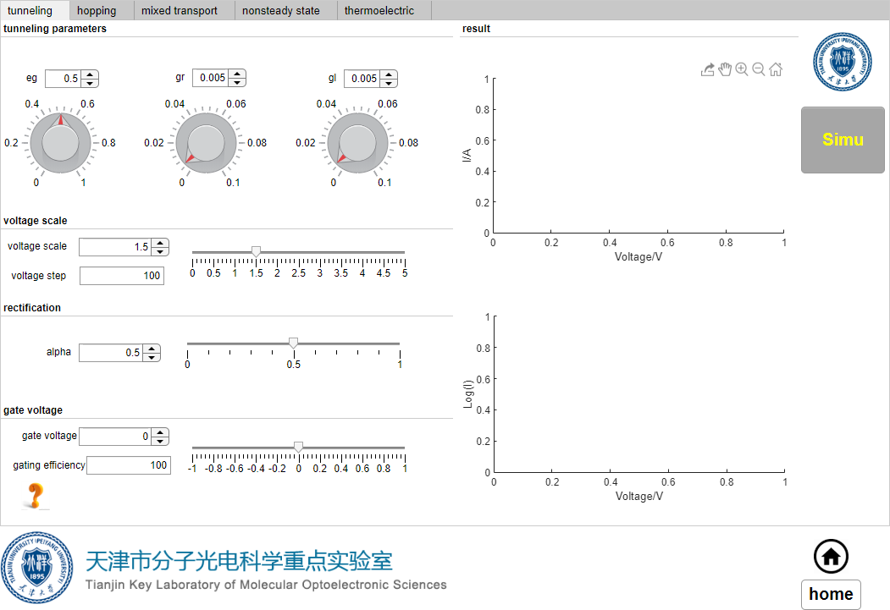

在此模块中最上方切换列表栏中有5项模拟功能：隧穿(tunneling)、跳跃(hopping)、混合模型(mixed)、非稳态过程(nonsteady state)以及热电效应(thermoelectric)子模块。单击进行功能界面切换

* + - 1. 隧穿(tunneling)

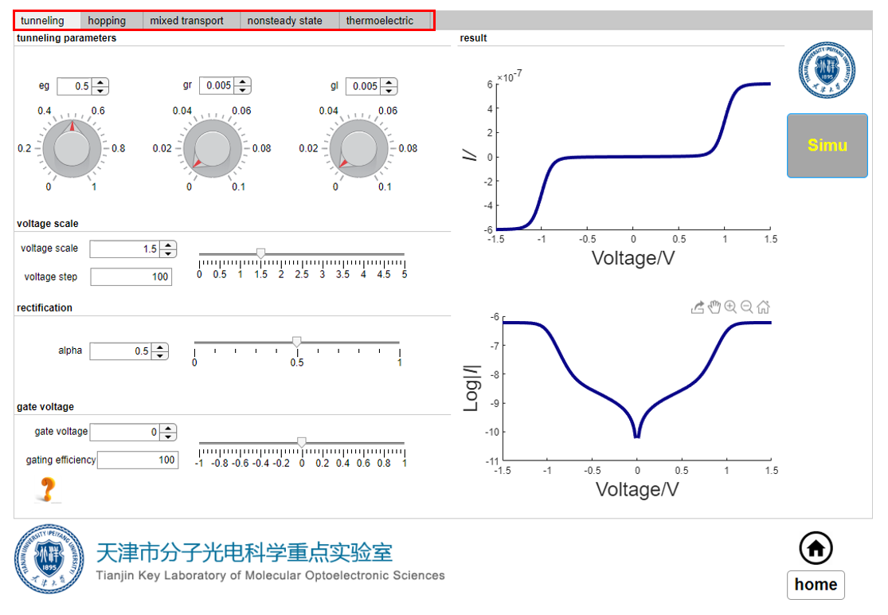

此面板中左侧有4项子面板，分别对应为：tunneling parameters（重要隧穿过程输运参数设置，包含能垒eg、分子与左侧电极耦合强度gl和分子与右侧电极耦合强度gr）

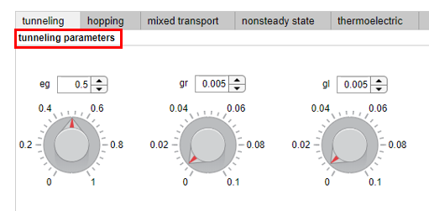

voltage scale（模拟过程中所示偏压范围voltage scale以及模拟的电压步长voltage step）

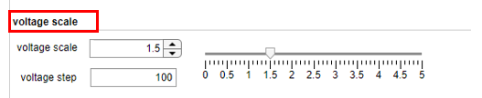

rectification（通过调节不对称因子alpha调整活性位点是否不对称引起的整流现象）

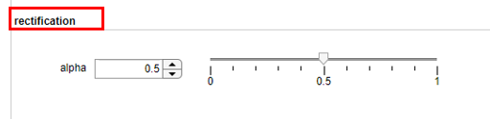

以及gate voltage（在模拟存在栅电极情况下的栅电压，如果体系为两电极则默认为0V，其中gating efficiency为调整栅电极调控效率，效率高栅极调控越明显）

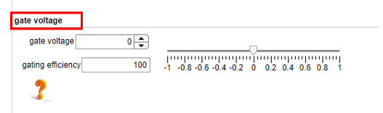

所有参数输入可以支持直接准确输入或通过调钮和指针快捷输入，默认值为此领域内常用常见参数数值。

右侧为result数据显示单元，两张图分别为电流电压图和对数电流电压图。当依据前文所述操作设置模拟参数后点击右侧Simu按钮进行模拟产生结果。

右下角的Home按钮以及标志将关闭当前模块，清除数据并返回主页面。

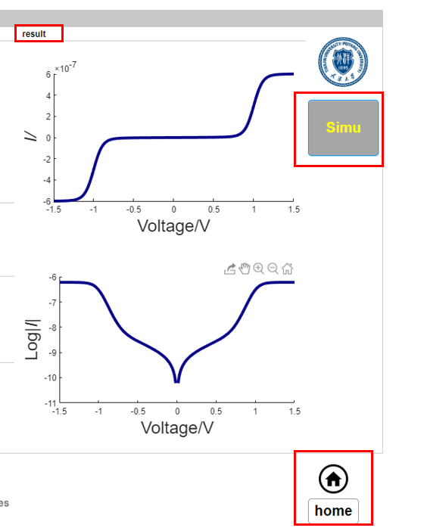

* + - 1. 跳跃(hopping)

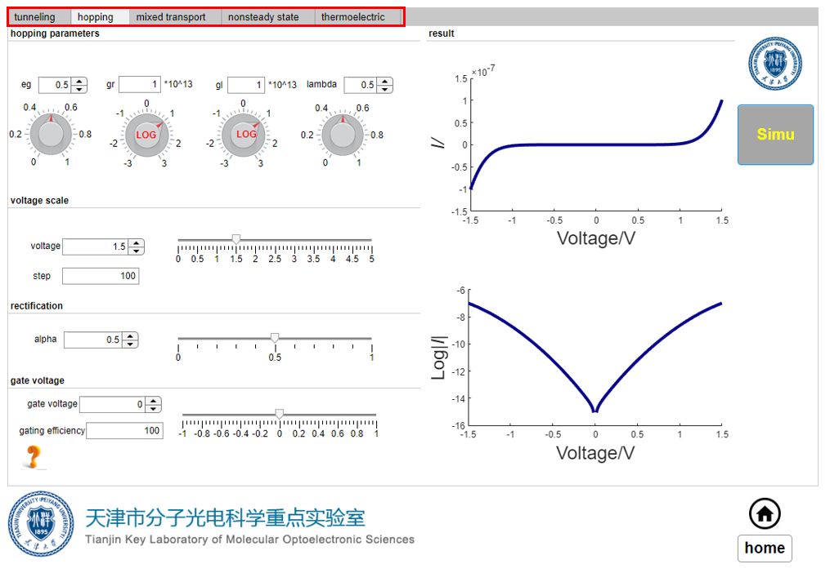

此面板中左侧有4项子面板，分别对应为：hopping parameters（重要跳跃过程输运参数设置，包含能垒eg、分子与左侧电极耦合强度gl、分子与右侧电极耦合强度gr和重组能lambda）

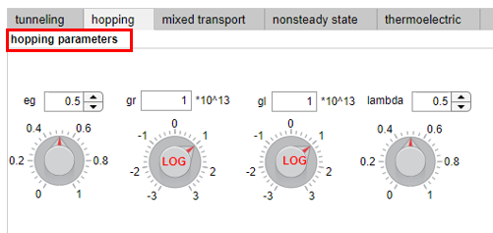

voltage scale（模拟过程中所示偏压范围voltage scale以及模拟的电压步长voltage step）

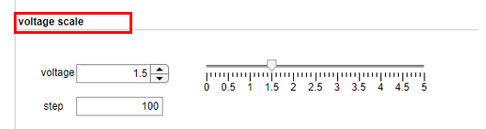

rectification（通过调节不对称因子alpha调整活性位点是否不对称引起的整流现象）

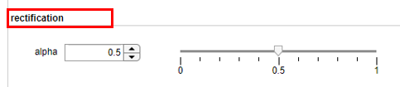

以及gate voltage（在模拟存在栅电极情况下的栅电压，如果体系为两电极则默认为0V，其中gating efficiency为调整栅电极调控效率，效率高栅极调控越明显）

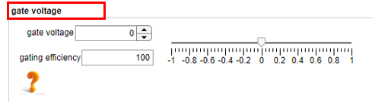

其余操作与界面选项与隧穿过程相同

* + - 1. 混合(mixed transport)

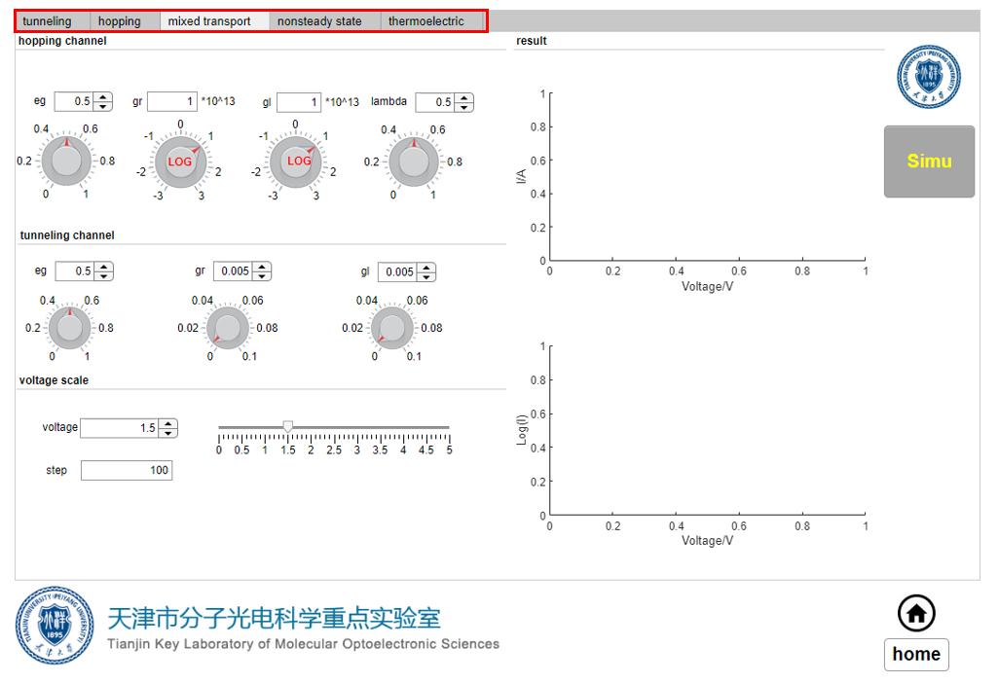

此面板中左侧有3项子面板，分别对应为：hopping parameters（重要跳跃过程输运参数设置，包含能垒eg、分子与左侧电极耦合强度gl、分子与右侧电极耦合强度gr和重组能lambda）

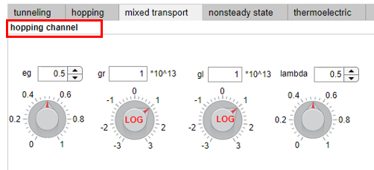

tunneling parameters（重要隧穿过程输运参数设置，包含能垒eg、分子与左侧电极耦合强度gl和分子与右侧电极耦合强度gr）

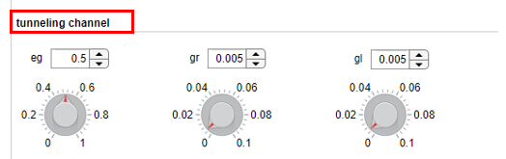

voltage scale（模拟过程中所示偏压范围voltage scale以及模拟的电压步长voltage step）

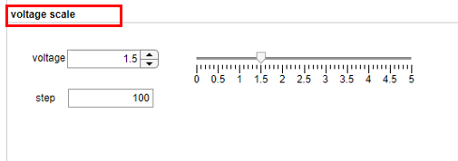

其余操作与界面选项与隧穿过程界面相同

* + - 1. 非稳态(nonsteady state)

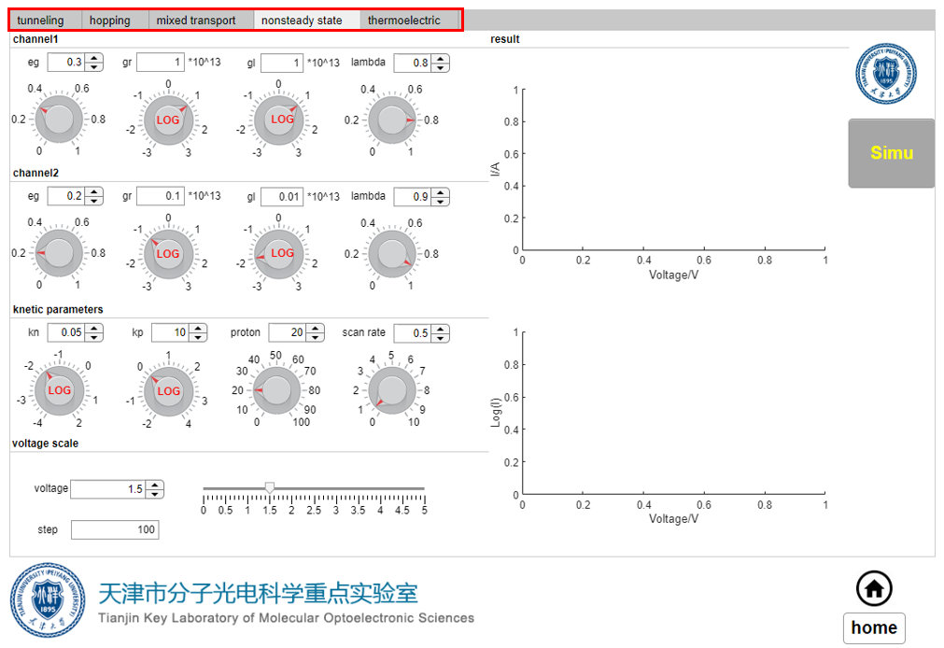

此面板中左侧有4项子面板，分别对应为：cahnnel1（通道一重要跳跃过程输运参数设置，包含能垒eg、分子与左侧电极耦合强度gl、分子与右侧电极耦合强度gr和重组能lambda）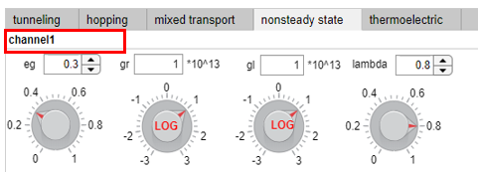

cahnnel2（通道二重要跳跃过程输运参数设置，包含能垒eg、分子与左侧电极耦合强度gl、分子与右侧电极耦合强度gr和重组能lambda）

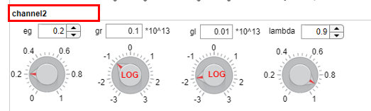

kinetic parameters（非稳态过程重要动力学参数，包括逆向反应速率常数kn、正向反应速率常数kp、体系质子含量proton和扫描速率scan rate）

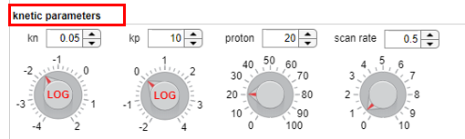

voltage scale（模拟过程中所示偏压范围voltage scale以及模拟的电压步长voltage step）

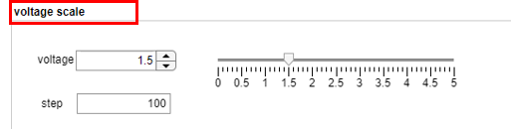

其余操作与界面选项与隧穿过程界面相同

* + - 1. 热电效应(thermoelectric)

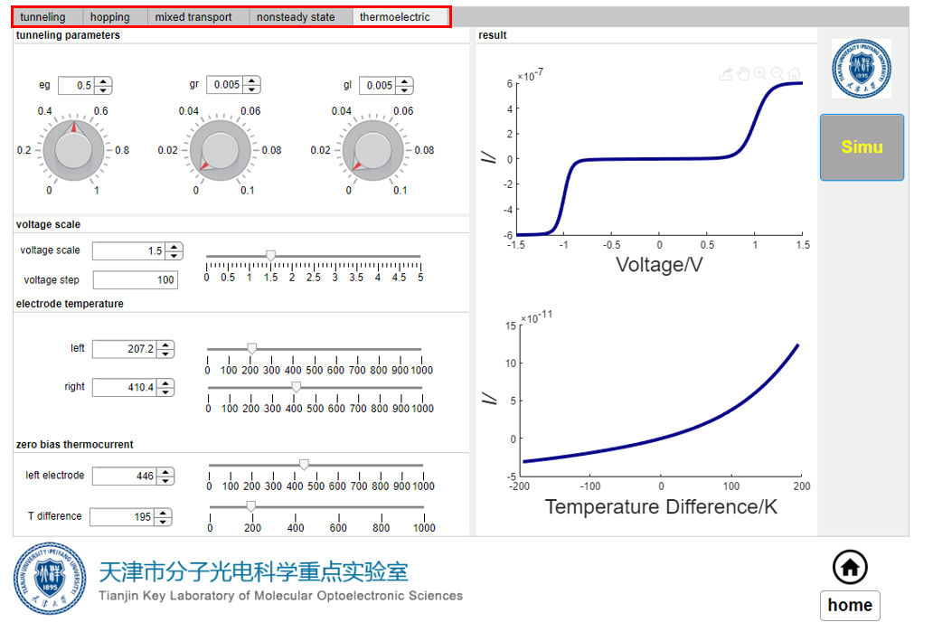

此面板中左侧有4项子面板，分别对应为：tunneling parameters（重要隧穿过程输运参数设置，包含能垒eg、分子与左侧电极耦合强度gl和分子与右侧电极耦合强度gr）

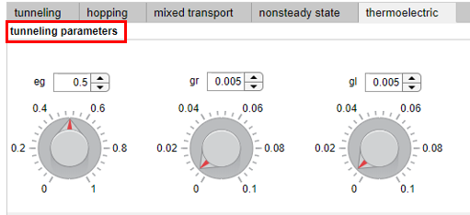

voltage scale（模拟过程中所示偏压范围voltage scale以及模拟的电压步长voltage step）

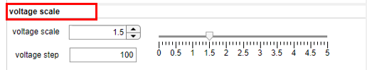

electrode temperature（左侧和右侧电极温度设置left和right）

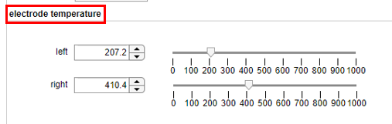

以及zero bias temperature（对应右侧结果图中第二张0偏压下电流图，固定左侧电极温度left electrode，并设置问题变化区间T difference）

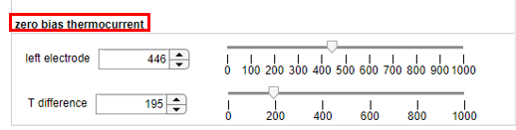

右侧结果所示图为特定两电极下电流电压曲线和由两电极温度差引起的零偏压下电流。

* + 1. 分子器件常见数据分析模块(expt data analysis)
       1. 转变电压谱(TVS)

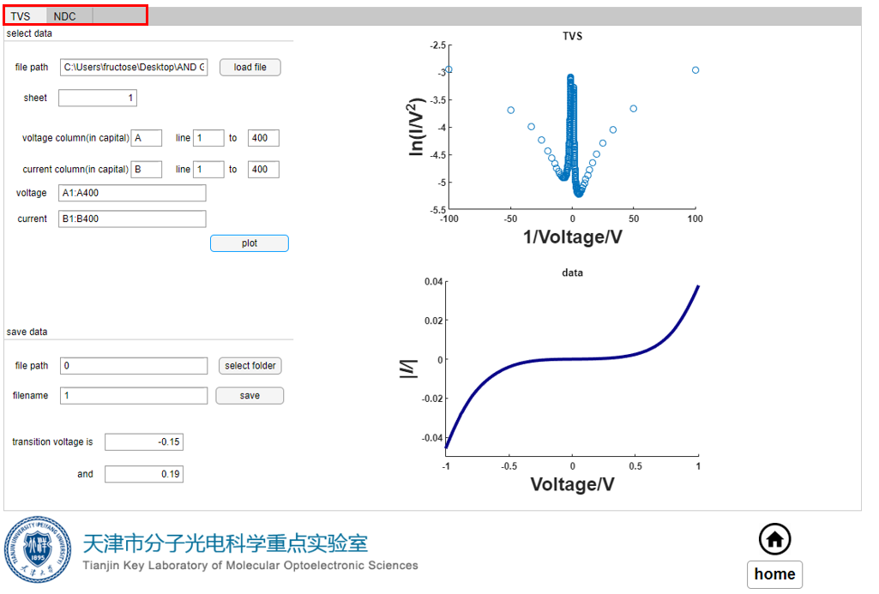

此面板中左侧有2项子面板，分别对应为：select data（选择文件系统路径file path，可以自主输入也可以电极load file介入，选择表单sheet，选择电压数据列表的行列voltage column capital，以及选择电流数据列表的行列current column capital，plot为绘制按钮）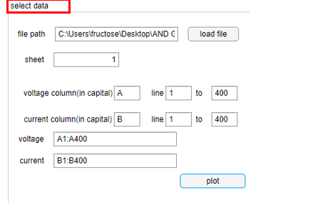

save data（选择存储路径以及文件名称，下面为转变电压显示transition voltage is提示此组数据转变电压值）

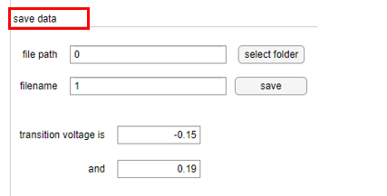

所有参数输入可以支持直接准确输入或通过调钮和指针快捷输入，默认值为此领域内常用常见参数数值。

右侧为result数据显示单元，两张图分别为转变电压谱和原始数据图。

右下角的Home按钮以及标志将关闭当前模块，清除数据并返回主页面。

* + - 1. 归一化微分电导(NDC)

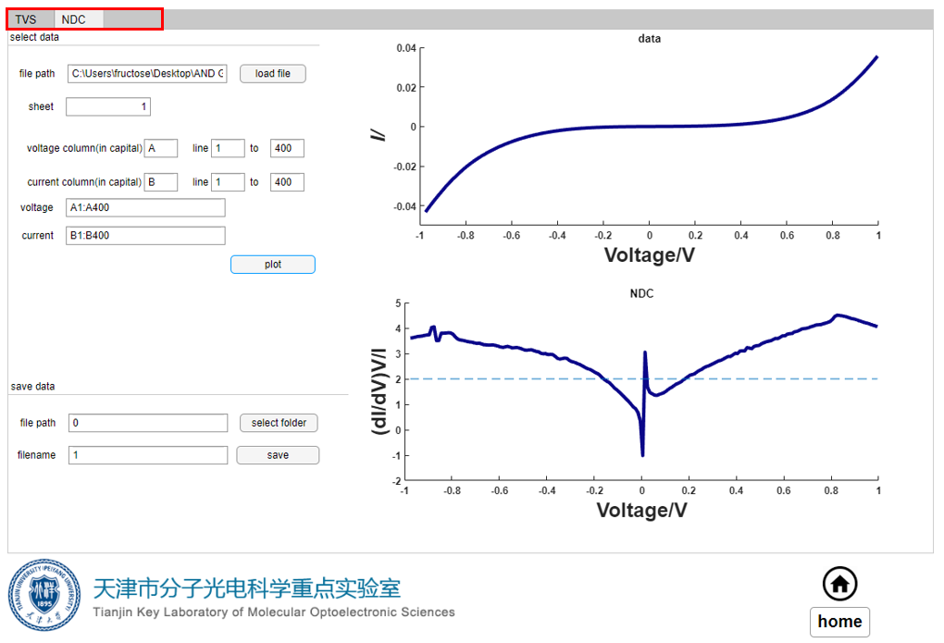

此面板中左侧有2项子面板，分别对应为：select data（选择文件系统路径file path，可以自主输入也可以电极load file介入，选择表单sheet，选择电压数据列表的行列voltage column capital，以及选择电流数据列表的行列current column capital，plot为绘制按钮）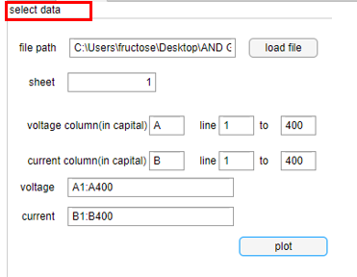

save data（选择存储路径以及文件名称）

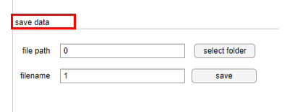

所有参数输入可以支持直接准确输入或通过调钮和指针快捷输入，默认值为此领域内常用常见参数数值。

右侧为result数据显示单元，两张图分别为原始数据图和归一化微分电导图。

右下角的Home按钮以及标志将关闭当前模块，清除数据并返回主页面。

* + 1. 数据拟合分析分析模块(model fitting)
       1. 隧穿拟合(tunneling)

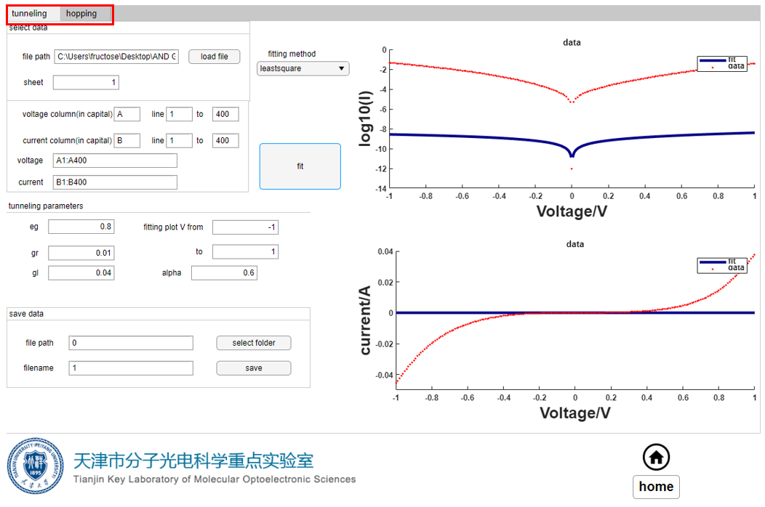

此面板中左侧有3项子面板，分别对应为：select data（选择文件系统路径file path，可以自主输入也可以电极load file介入，选择表单sheet，选择电压数据列表的行列voltage column capital，以及选择电流数据列表的行列current column capital，拟合方法fitting method以及拟合按钮fit）

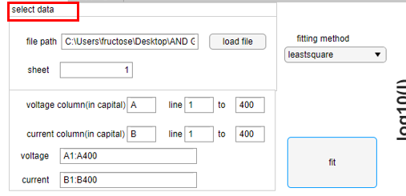

tunneling parameters（重要隧穿过程拟合参数，包含能垒eg、分子与左侧电极耦合强度gl和分子与右侧电极耦合强度gr、拟合的偏压设置范围fitting plot V from 和不对称因子alpha）

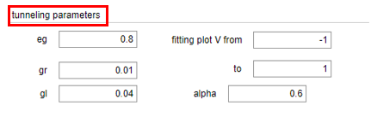

和save data（选择存储路径以及文件名称，保存拟合曲线数据）

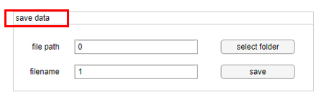

右侧为显示单元，两张图分别为拟合对数电流电压图和电流电压图。

右下角的Home按钮以及标志将关闭当前模块，清除数据并返回主页面。

* + - 1. 跳跃拟合(hopping)

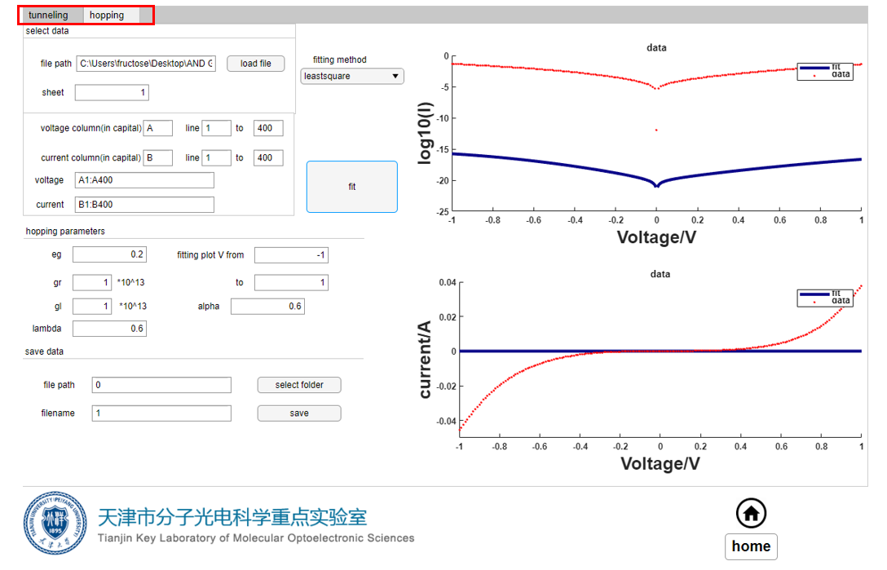

此面板中左侧有3项子面板，分别对应为：select data（选择文件系统路径file path，可以自主输入也可以电极load file介入，选择表单sheet，选择电压数据列表的行列voltage column capital，以及选择电流数据列表的行列current column capital，拟合方法fitting method以及拟合按钮fit）

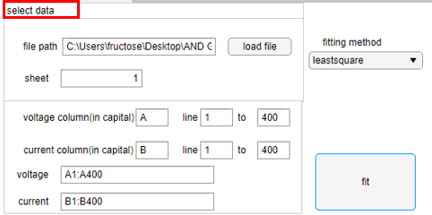

hopping parameters（重要跳跃过程输运参数设置，包含能垒eg、分子与左侧电极耦合强度gl、分子与右侧电极耦合强度gr和重组能lambda、拟合的偏压设置范围fitting plot V from 和不对称因子alpha）

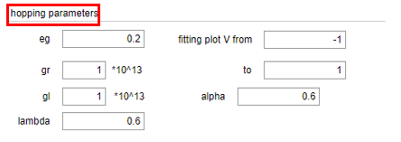

和save data（选择存储路径以及文件名称）

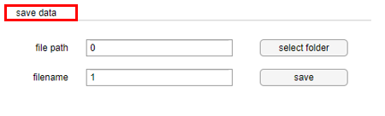

右侧为显示单元，两张图分别为拟合对数电流电压图和电流电压图。

右下角的Home按钮以及标志将关闭当前模块，清除数据并返回主页面。